Sistema Basado en Internet de las Cosas para Controlar la Calidad del Aire en Interiores (IdeAir)

Gleiston Guerrero-Ulloa 1,2[0000-0001-5990-2357], Alex Andrango-Catota1[1111-2222-3333-4444], Miguel J. Hornos2[0000-0001-5722-9816] and Carlos Rodríguez-Domínguez 2[0000-0001-5626-3115] and Martín Abad-Alay 1[0000-1111-2222-3333]

1 Universidad Técnicas de Quevedo EC 120501 Los Ríos, Ecuador

{[gguerrero, martin.abad2016, alex.andrango2016}@uteq.edu.ec](mailto:gguerrero,%20martin.abad2016,%20alex.andrango2016%7d@uteq.edu.ec)

2 University of Granada, Granada. 17, 69121 Granada, Spain  
[gleiston@correo.ugr.es](mailto:gleiston@correo.ugr.es), (mhornos, carlosrodriguez}@ugr.es

**Abstract.** La quema de combustible fósiles por autos y electrodomésticos que facilitan la vida de las personas, hacen que la calidad del aire se vea deteriorada. Los calefones que ayudan a las personas de bajos recursos económicos a vivir en mejores condiciones, pueden causar su muerte. Frente a este problema social se han propuestos muchas soluciones, sin embargo, todas adolecen de alguna desventaja que no hacen posible se las pueda implementar en hogares de recursos económicos limitados. En este trabajo proponemos el diseño de Ideal Air (IdeAir), un sistema de bajo costo para controlar la calidad del aire, pretende disminuir las desventajas de los sistemas propuestos. Captura datos de los gases nocivos y determina sus concentraciones, emite alarmas y notificaciones de acuerdo a sus niveles de concentración. Su desarrollo está apegado a la Metodología de Desarrollo Guiado por Pruebas para Sistemas Basados en IoT (TDDM4IoTS), la cual, junto con una plataforma para la automatización del desarrollo de los IoTS facilitaron el trabajo de los desarrolladores. Al ser consultado un grupo de personas (de la ciudad de Quito-Ecuador), y estando presentes en las demostraciones del funcionamiento del sistema, se evidenció gran aceptación expresada por sus expresiones corporales y verbales, además de expresarlos en una breve encuesta de valoración.

**Keywords:** First Keyword, Second Keyword, Third Keyword.

1. Introducción

La calidad del aire se mide por la cantidad de gases tóxicos presentes en el ambiente. Los gases como ozono (O3), las partículas de materia (PM), el dióxido de nitrógeno (NO2), el monóxido de carbono (CO), el dióxido de carbono (CO2), el amoníaco (NH3), dióxido de azufre (SO2), y el benceno (C6H6) son los principales contaminantes del medioambiente. Estos gases se producen por la quema de combustibles fósiles de los vehículos, refinerías e industrias, inclusive las generadoras de energía termoeléctrica [1], [2]. Estos gases, desde ciertos niveles de concentraciones causan perjuicios potenciales para la salud humana, y en los peores de los casos la muerte.

La preocupación por evitar las muertes por la contaminación es a nivel mundial, especialmente por la contaminación con CO por encontrarse frecuentemente en el ambiente de los hogares. El CO es un gas a temperatura ambiente normal (de 20 a 25 grados Celsius), que si se inhala hasta los pulmones y al torrente sanguíneo causa la muerte en el peor de los casos [3]. La Organización Mundial de la Salud (OMS), ha establecido las nuevas directrices sobre la calidad del aire [4].

Por su parte, la American Academy of Pediatrics ha emitido consejos sobre cómo proteger a la familia del CO, ya que, su presencia en el aire afecta al cerebro de los niños, causando hasta su muerte. Así mismo, la exposición diaria a dióxido de nitrógeno (NO2) y hollín (o carbono negro), dos de los contaminantes asociados al tráfico en entornos urbanos, es otro enemigo de la niñez, afectando su desarrollo cognitivo. Razones que hacen necesario conocer la calidad del aire que se está respirando [5].

En los EE. UU, alrededor de 50.000 personas son intoxicadas accidentalmente con CO de manera grave cada año, y de aquellas a más de 400 personas les provoca la muerte, sin contar las muertas relacionadas con incendios [6]. Las personas cuando permanecen en lugares cerrados conjuntamente con equipos con motor de combustión interna, corren el riesgo de sufrir intoxicación por los gases producidos por estos equipos. Entre los equipos, a parte de los electrodomésticos comunes que se usan en los hogares, se pueden encontrar los calefones.

Los calefones son usados para acondicionar la temperatura de los ambientes dentro de los hogares en climas fríos, generalmente son familias de bajos recursos económicos. Los calefones al ser alimentados con gas natural, gas propano, o queroseno emanan CO, que por sus características (sin olor, invisible, sin sabor ni irrita los ojos) es un tóxico silencioso muy peligroso [7]. Se lo considera como ***el asesino silencioso***. Por las consecuencias del posible mal uso de calefones, han preocupado a gobiernos seccionales de Argentina [8], como también al gobierno de Ecuador [9], además de México entre otros, que son los países en los que más utilizan calefones para acondicionar los ambientes en los hoagres.

La American Academy of Pediatrics aconseja el uso de detectores de monóxido de carbono [10], como medida para precautelar la vida de las personas. Sin embargo, es importante tener en cuenta que dentro de los hogares no es común hacer uso de este tipo de dispositivos, aún menos frecuente es el uso de un sistema de detección de gases que midan y emitan alarmas instantáneas que proporcionen una advertencia temprana, de una exposición a concentraciones de gases peligrosos, evitando así situaciones que no se puedan controlar [11].

Bommi et. al [12], proponen una solución muy importante para monitorear y tratar de resolver el problema de la contaminación, sin embargo es una solución muy costosa por lo que no sería factible implementar en los hogares económicamente pobres, ya que son éstos son los que usan los calefones. Otro trabajo para el monitoreo de la calidad del aire lo presentan Zhou, et. al [13]. En este trabajo monitorizan la calidad del aire y emite mensajes al usuario al determinar que los niveles de contaminación están sobre los umbrales. Sin embargo, la única medida para ayudar a prevenir es encender el ventilador, lo que en un lugar cerrado (tipo de construcción de las viviendas en clima frío), no sería suficiente.

Como un aporte que pretende disminuir el número de personas que sufren intoxicación por gases peligros como el CO, dióxido de carbono (CO2), dióxido de nitrógeno (NO2), amoniaco (NH3), y benceno (C6H6) en el presente documento se propone un sistema para el interior del hogar, que es capaz de detectar estos gases, y tomar las decisiones adecuadas según los niveles de contaminación para tratar de salvaguardar la vida de los habitantes del hogar. Además, ayuda a restablecer la calidad del aire interior, por lo que se lo considera que es un sistema para mantener el aire ideal, es decir un sistema para el aire ideal (IdeAir).

Para el desarrollo de IdeAir se siguió la metodología de desarrollo dirigido por pruebas para sistemas basados en IoT (TDDM4IoTS) [14]. TDDM4IoTS es una metodología enfocada al desarrollo de sistemas basados en IoT, preocupada de cada una de las etapas del ciclo de vida de un IoTS. IdeAir consta de un dispositivo encargado de detectar y controlar el ambiente, una aplicación móvil y una aplicación web que sirven como interfaz de interacción con el usuario. IdeAir emite alertas según el nivel de peligro al que esté expuesta la vida de las personas por la presencia de los gases tóxicos como el CO en el interior del hogar. Algunas alertas (notificaciones) son enviadas a la aplicación móvil del usuario, además de ser mostradas en la pantalla del dispositivo, la emisión de alertas sonoras con niveles de intensidad diferentes, y encendido de luces de colores. Todos estos mecanismos de alertas, según el nivel de contaminación presente. Además, en las aplicaciones web y móvil, el usuario podrá consultar las diferentes informaciones, el historial de las detecciones de los gases como de las decisiones tomadas por el sistema (emisión de alertas, datos en tiempo real, entre otros).

El resto de este documento está organizado por sección, la sección 2 se muestran los trabajos relacionados recuperados de las ScDB disponibles en la web. En la sección presentamos el sistema propuestos, se exponen las principales motivaciones, la metodología de desarrollo y los resultados obtenidos en cada una de fases. Finalmente, en la sección 4 se presentan las conclusiones y la problemática que a futuro se pretende resolver.

1. Trabajos relacionados

El mundo está viviendo el advenimiento de muchas tecnologías, tales como Realidad Virtual, Realidad Aumentada, Inteligencia Artificial, Internet de las Cosas, Blockchain, Cloud Computing, Metaverso, por mecionar algunas. Sin embargo, el mundo también sigue preocupado por la contaminación ambiental y sus fatales consecuencias. Esto ha hecho que la OMS dictamine nuevas directrices para controlar la contaminación del aire, considerando las partículas de materia (PM) desde tamaños de 2.5µm [4].

Por su lado, la academia ha presentado algunos trabajos que ayudan a aplacar las consecuencias de la contaminación del aire y para mejorar su calidad. Considerando que las personas vulnerables suelen pasar mucho tiempo en ambientes interiores [15], [16], se debe enfocar soluciones a este tipo de espacios. Entre los trabajos que ayudan a mejorar la calidad del aire está el sistema presentado por Bommi et. al [12], con el cual, pretenden controlar la contaminación atmosférica utilizando convertidores catalíticos para reducir la toxicidad de los gases producidos por la combustión, mediante un mecanismo de reacción de óxido rojo con catalizadores. Obtienen el oxígeno al someter el gas resultante a un zapping con láser.

En la línea del monitoreo de la contaminación, se puede considerar el trabajo de Liu, et. al [15], que consiste en el monitoreo de CO2 y PM2.5, entre otros parámetros, sin embargo está direccionado a edificios residenciales basados en IoT. Esto lo hace muy poco factible implementarlo en hogares ya establecidos y de bajos recursos económicos. Un proyecto que promete ser bastante efectivo en materia de monitorización de contaminantes es el proyecto AirSensEUR, que consiste en un nodo sensor interoperable plug-and-play, diseñado como una plataforma abierta multisensor cuya inversión está alrededor de los 1000 euros. Aunque promete ser una plataforma abierta, y soportar muchos sensores, no ofrece las opciones de configuración o adaptación de alertas de emergencia cuando la vida de las personas presentes en el ambiente corra peligro por los niveles de contaminación, sin olvidar el valor de la inversión que se debe hacer.

Taştan & Gökozan [17], proponen a e-nose, un sistema móvil de monitorización de la calidad del aire en tiempo real. Está habilitado para medir varios parámetros del aire como CO2, CO, PM10, NO2, temperatura y humedad. Sin embargo, la única manera de enterar al usuario sobre los niveles peligrosos de contaminación, es por medio de notificaciones enviadas a la aplicación móvil. Otro trabajo es el de Azma, et. al [18] que proporciona lecturas de la calidad del aire por medio de sensores de bajo costo.

Todos los trabajos revisados aportan soluciones para ayudar a prevenir a las personas sobre las condiciones del ambiente. Sin embargo, cada uno adolece de alguna característica que lo hace poco factible para ser implementado en los hogares de bajos recursos económicos que, por esa condición, utilizan calefones para mejorar su estilo de vida. En el caso del sistema presentado por Bommi et. al [12], y el sistema de Liu, et. al [15], su desventaja es que resulta costoso, además el sistema de Bommi et. al, el láser que se utiliza para obtener el oxígeno se debe activar manualmente cuando el valor del monóxido de carbono supera un valor umbral. Y el Sistema de Liu, et. al, está direccionado para edificios basados en IoT.

La desventaja de todos los trabajos revisados [12], [15], [17], [18] es la limitación de los medios en los que se reproducen las alertas, es decir, únicamente lo hacen por medio de la aplicación móvil. Las personas dentro de los hogares no están pendientes del teléfono celular y las notificaciones pueden ser pasadas por alto. El sistema propuesto por Azma, et. al [18], al enviar las notificaciones por medio de correo electrónico, por la experiencias de este tipo de notificaciones es poco efectivo, ya que, el usuario no está pendiente de los nuevos mensajes que llegan a su buzón de correo electrónico. Excepto el trabajo de Bommi et. al [12], los demás sistemas no poseen los mecanismos adecuados para intentar mejorar la calidad del aire en el ambiente.

1. Sistema propuesto

El sistema que se propone en este documento, IdeAir, es un sistema que, además de permitir conocer los niveles de la calidad del aire, alerta de muchas formas a los usuarios según los niveles de contaminación. Para este trabajo se han considerado cuatro niveles de calidad del aire, como se muestra en la **Table 1**. Cuando la calidad del aire es buena, el dispositivo enciende la luz verde, y un mensaje en su pantalla.

**Table 1.** Niveles de calidad del aire.

| **No.** | **Calidad del aire** | **Concentración (mg/l)** | **Tipo de notificación** |
| --- | --- | --- | --- |
| 4 | Mala | Más de 600 | Luz roja, sonido fuerte y constante, abre la ventana, enciende el ventilador, mensaje en pantalla “calidad del aire mala”, notificación en la aplicación móvil, |
| 3 | Baja | Más de 500 | Luz naranja, sonido medio y constante, abre la ventana, mensaje en pantalla “calidad del aire baja” |
| 2 | Moderada | Más de 400 | Luz azul, sonido de pitido, mensaje en pantalla “calidad del aire moderada” |
| 1 | Buena | Máximo 400 | Mensaje en pantalla “calidad del aire buena” |

Al existir la posibilidad de que los niveles de contaminación aumenten hasta llegar al nivel más alto (más peligroso) [19], en IdeAir se ha implementado alertas y acciones para los cuatro niveles de la calidad del aire (ver **Table 1**).

IdeAir es un IoTS desarrollado para apoyar a las familias de bajos recursos económicos que puedan estar en riesgo por el uso de calefones u otro equipo similar.

* 1. Motivación

La contaminación del aire afecta el desarrollo cognitivo de los niños. La exposición diaria a dióxido de nitrógeno (NO2) y hollín (o carbono negro), dos de los contaminantes asociados al tráfico en entornos urbanos afectan al desarrollo cognitivo infantil, por lo que es necesario conocer la calidad del aire que se está respirando [2]. En algún momento estos compuestos pueden invadir los ambientes al interior de los hogares, especialmente cuando los automotores son parqueados en garajes que forman parte de las edificaciones de las viviendas.

El respirar aire puro, sin contaminación debe ser un derecho enajenable de las personas [20], [21], sin embargo, ellas mismas, por mejorar su estilo de vida destruyen ese posible derecho al utilizar equipos que mejoran su comodidad, como electrodomésticos, vehículos, bombas de agua, chimeneas y otros equipos de combustión interna como los ya mencionados calefones.

El uso de los calefones para realizar tareas en el hogar, puede ser normal en varias localidades y en diferentes países. Según varios estudios, el uso de calefones es riesgoso a corto o largo plazo por los gases que estos expulsan, si no se hace un mantenimiento constante, el riesgo de muerte por intoxicación aumenta. Incluso, la mala instalación o las fallas del calefón han ocasionado la muerte de algún habitante del hogar hasta familias completas [22]–[25].

La principal motivación para el desarrollo de este IoTS es aportar con una solución fiable y con una implementación factible para tratar de solucionar el problema social antes descrito. Otra motivación es validar la metodología de desarrollo propuesta por Guerrero-Ulloa, et. al [14], ya que es una metodología nueva, y una de las muy pocas metodologías pensadas específicamente para el desarrollo de los IoTS, en vista de que ha sido propuesta pero no validada, tal como lo menciona Hayshi, et. al [26].

* 1. Metodología de desarrollo

IdeAir se desarrolló como prueba de concepto, para verificar su funcionalidad y eficacia. El equipo de desarrollo se apegó a la TDDM4IoTS, en la que se especifican 4 roles para el desarrollo de un IoTS [14]. El equipo de este proyecto fue en un número reducido de participantes. Se contó con la participación de un experto en el desarrollo de IoTS, el cual jugó el rol de facilitador de proyecto. El rol de usuarios/clientes lo jugaron personas que viven en la ciudad de Quito (Ecuador) y que disponían de tiempo para atender a los desarrolladores sobre sus inquietudes. Por lo tanto, se contó con requisitos de usuarios reales. El equipo de desarrollo estuvo formado por 2 desarrolladores con experiencia en el desarrollo de IoTS y de sistemas de información (SI) tradicionales. El rol de consejero fue alternado por los dos desarrolladores, jugándolo, según el dominio del tópico a aplicar (hardware, aplicaciones web, aplicaciones móbiles, WebSockets, base de datos, etc.) que posee cada desarrollador. La ventaja de este juego de roles es con el objetivo de equilibrar el dominio global sobre el desarrollo de IoTS.

Para el desarrollo de IoTS, los desarrolladores y el facilitador del proyecto (usuario/cliente) se encontraban geográficamente dispersos. Para suplir esta limitante, las reuniones se llevaron a cabo semanalmente por videoconferencias, y las consultas y asesoramientos, facilitaciones de material software eran proporcionados por correo electrónico y aplicaciones de chats (Telegram y WhatsApp). El hardware era compartido por medio de encuentros esporádicos con el facilitador del proyecto, o directamente solicitado a los proveedores por medio de su respectiva plataforma de compras online.

Se intentó llevar a cabo las actividades involucradas en las 11 fases de desarrollo, en su orden, tal cual especifica la TDDM4IoTS. La ejecución de las actividades y sus resultados se muestran en la subsección 3.3 (Resultados).

* 1. Resultados

A continuación, se detalla el trabajo realizado en cada una de las fases de desarrollo que especifica TDDM4IoTS, con el fin de obtener el producto final.

### Análisis preliminar. Aunque el IoTS que involucró la ejecución de este proyecto, es un sistema que se puede considerar relativamente pequeño, fue necesario realizar la fase de análisis preliminar para tener un punto de partida sólido. Permitió conocer las condiciones iniciales del entorno en el que se desplegará el sistema. Así mismo, determinar si es factible cumplir con los requisitos exigidos por el usuario. Esta fase involucra las siguientes actividades:

#### Análisis de Requisitos. Es necesario tener un ambiente seguro dentro del hogar. Las malas instalaciones, el uso diario, o averías repentinas de los calefones puede ocasionar que se produzcan cantidades irregulares de gases tóxicos por su mala combustión, y al ser instalados dentro de los ambientes de los hogares, pueden ocasionar perjuicios en la salud de los habitantes, e incluso la muerte. Es por eso que, es necesario detectar la presencia de gases nocivos para la salud de las personas dentro del hogar. Que el usuario se entere a la brevedad posible del peligro al que está expuesto, para que pueda tomar las debidas precauciones si se requiere. El usuario requiere permanecer en su hogar haciendo tareas domésticas o labores de trabajo (en tiempos de pandemia), descansando, y/o regresar a un hogar seguro. Para lograr la tranquilidad de los usuarios, se requiere determinar la presencia de los gases nocivos como CO, O3, PM2,5, PM10, CO2, NO2, NH3, y C6H6.

La principal preocupación del usuario es poder reducir las posibilidades de que el CO (gas nocivo más común en el entorno) cause tragedias en su hogar.

Las entrevistas, entre formales e informales, fueron suficientes para determinar el problema existente en los hogares de las personas involucradas en el contexto descrito anteriormente. Así, se pudo determinar los requisitos funcionales y no funcionales de IdeAir. Una vez que se conoce los requisitos del sistema, se determina como satisfacerlos (solución). Entre los requisitos funcionales requeridos por el usuario, se pueden enumerar lo siguiente:

* Detección de CO, O3, CO2, NO2NH3, y C6H6.
* Alertar al usuario que está dentro del hogar
* Alertar al usuario que se encuentra fuera del hogar
* Hacer que los gases detectados sean disipados en el ambiente y/o sean expulsados del interior del hogar.

De estos requisitos funcionales, se derivan las posibles tareas a realizar, las mismas que se muestran en la **Table 2**.

**Table 2.** Tareas a realizar en el desarrollo de IdeAir

| **Tarea** | **Prioridad** | **Tiempo Estimado** |
| --- | --- | --- |
| **Análisis Preliminar** | **24 horas** | |
| Análisis de requisitos (obtención y análisis) | Alta | 3 horas |
| Análisis del entorno en que se implementará | Baja | 5 horas |
| Análisis de la tecnología | Media | 8 hora |
| Análisis de viabilidad | Baja | 4 horas |
| **Diseño de la capa tecnológica** | **33 horas** | |
| Arquitectura de IdeAir | Media | 8 horas |
| Diseño lógico/físico del dispositivo IoT | Media | 20 horas |
| Diseño de bloques del IdeAir | Baja | 5 horas |
| **Análisis detallado de requisitos** | **18 horas** | |
| Diagramas de casos de uso | Media | 2 horas |
| Descripción de los casos de uso | Media | 16 horas |
| **Generación y adaptación de modelos** | **31.01 horas** | |
| Diseño del Front-End de la aplicación web | Alta | 24 horas |
| Diseño del Front-End de la aplicación móvil | Alta | 24 horas |
| Generación automática de modelos | Alta | 0.01 hora |
| Adaptación de modelos | Alta | 3 horas |
| **Generación de pruebas** | **2.01 horas** | |
| Generación automática de pruebas unitarias | Alta | 0.01 hora |
| Creación de pruebas unitarias | Alta | 2 horas |
| **Generación de Software** | **82 horas** | |
| Implementación de la base de datos | Alta | 2 horas |
| Creación de APIs para enviar y recibir datos | Alta | 8 horas |
| Implementación del envío de datos capturados por los sensores | Alta | 8 horas |
| Implementación de la aplicación web | Alta | 32 horas |
| Implementación de la aplicación móvil | Alta | 32 horas |
| **Despliegue de Software y Hardware** | **12 horas** | |
| Realizar pruebas y calibración de componentes | Media | 5 horas |
| Pruebas de integración entre el sistema y los componentes | Alta | 6 horas |
| Despliegue de la aplicación web en el servidor dispuesto para el efecto. | Media | 1 hora |
| *Comprobar correcta comunicación del sistema\** | *Alta* | *24 horas* |
| Total (horas) | **202 horas** | |

* Tiempo de monitoreo, no se contabiliza como tiempo de desarrollo

Análisis de la tecnología. Los puntos que plantea en esta actividad la metodología, todos fueron contestados positivamente. Es decir, se contó con los recursos de hardware necesarios. Estos recursos son baratos, y efectivos en el cumplimiento de sus funciones. Las herramientas de software para la configuración del hardware del IoTS que se está presentando están al alcance de todos y de manera gratuita como Arduino IDE, y la plataforma disponible en la web <https://aplicaciones/xxxx.xxx.xx/tddm4iots> (TDDM4IoTSTool). La última herramienta de construcción de IoTS se utilizó para probar su funcionamiento parcial (está en prueba y mejoramiento constante), y se obtuvieron buenos resultados (en este documento no se presenta ni la aplicación ni su evaluación).

En esta actividad de la metodología se comparó las diferentes opciones (más usadas y más económicas) tanto de los elementos del hardware y del software. En la **Table 3** se muestran los componentes y algunas de sus alternativas, y las consideraciones especiales que sirvieron para tomar la decisión de usarlos. Sin considerar la parte económica, la facilidad de uso y el dominio en la configuración por parte del equipo de desarrollo (características de los componentes seleccionados, sobre las alternativas).

**Table 3.** Componentes de hardware utilizados

| **Componentes**  **Seleccionado** | **Componentes**  **opcionales** | **Criterio adicional de selección** |
| --- | --- | --- |
| Buzzer Activo | Zumbador | Un buzzer activo incorpora un oscilador simple por lo que únicamente es necesario suministrar corriente al dispositivo para que emita sonido [27]. |
| LCD 16x2 | LCD 10x4, LCD i2C, LCD IPS | LCD 16x2 con pantalla de cristal líquido cuenta con dos filas, de dieciséis caracteres cada una, que se utiliza para mostrar información con conexión i2C [28]. |
| Protoboard 830 Puntos 1T2D | Protoboard 400 Puntos, Protoboard 3220 Puntos | Tablilla de pruebas, que cuenta con 830 perforaciones divididas en filas horizontales y columnas verticales que son suficientes para las conexiones eléctricas del Air Quality [29]. |
| MQ7 | MQ2 | El MQ7 Permite medir gas de Monóxido de Carbono [30]. |
| MQ135 | MQ5 | El MQ135 permite detectar algunos gases peligrosos como el Amoniaco, Dioxido de Nitrógeno, Alcohol, Benzeno, gas doméstico entre otros [30]. |
| Servomotor Tower Pro SG90 | Servomotor 16 Canales I2c Pca9685 Robot, Servomotor Servo Motor Mg996r De Alto Torque | El SG90 es bastante económico, funciona con la mayoría de las tarjetas electrónicas de control con microcontroladores [30]. |
| Arduino UNO R3 | Placa de Desarrollo Arduino Nano | Placa de desarrollo basada en el microcontrolador ATmega328P, cuenta con 14 pines digitales de entrada / salida, 6 entradas analógicas, un oscilador de cristal de 16 MHz, una conexión USB, un conector de alimentación, un conector ICSP y un botón de reset. |
| Ventilador 12VCD | Cooler Fan Ventilador, Ventilador 3 Pulgadas | Ventilador 3" 12 v compatible para pc y diferentes tipos de arduinos [31]. |
| NodeMCU ESP8266 | Mgsystem Modulo Esp32 Wifi, Modulo Bluetooth HC-05, ESP8266 regular | NodeMCU ESP8266 orientada al Internet de las cosas (IoT), integra una placa de desarrollo con la conexión a redes WiFi [32]. |

Así mismo, en la **Table 4** se muestran las herramientas de software utilizadas para la configuración del hardware, y el desarrollo de las aplicaciones tanto web como móvil, y algunas de sus alternativas, así mismo la característica adicional sobre las comunes (herramientas de uso libre, y de uso fácil). Los criterios favorables por los que se seleccionaron las herramientas de software fueron: el dominio por parte del equipo de desarrollo, la integridad entre el desarrollo de dispositivos IoT y el software, la confianza de la marca.

**Table 4.** Componentes de hardware utilizados

| **Componentes**  **seleccionado** | **Componentes**  **opcionales** | **Criterio adicional de selección** |
| --- | --- | --- |
| Apache Netbeans IDE 12 | Eclipse 2021, IntelliJ Idea | Dominio de la herramienta por parte de los desarrolladores. |
| TDDM4IoTS 1.0 | Tinkercad, StartUML, SmartUML | A partir de los casos de uso se generan los modelos (diagramas de clases), genera las pruebas, y el código de la aplicación para la interfaz de usuario y para la configuración de las placas Arduino [14]. |
| Arduino IDE (TDDM4IoTS 1.0 como primer paso) | Atmel Studio, Platformio | Dominio de la aplicación por parte de los desarrolladores. Permite la ejecución de la aplicación desde el Smartphone . |
| Android Studio 4.2.1 | Eclipse, NetBeans, IntelliJ, Android Studio, Aide | Android Studio no necesita ninguna configuración adicional para desarrollar aplicaciones para el sistema operativo Android. [33]. |
| PostgreSQL 13 | MySQL 13, MongoDB, MariaDB | PostgreSQL es una de las bases de datos relacionales de código abierto más populares y mejor consideradas del mundo [34].  Es de dominio de los desarrolladores. |
| Firebase* | Heroku, Amazon Web Service, Microsoft Azure, Netlify | Los desarrolladores dominan la configuración y uso de las funcionalidades de Firebase.  Facilidades de acceso a servicios gratuitos [35]. |

Análisis del entorno. El dispositivo será desplegado en un hogar de bajos recursos económicos. Será instalado en un lugar estratégico cerca de la una alimentación de energía eléctrica. En estos tiempos de pandemia, las familias se vieron obligadas a contratar de servicios de internet para las tareas escolares de los estudiantes, e incluso, para los mayores que debían habilitarse para el teletrabajo, y poseen este servicio por WiFi, IdeAir usará esta tecnología de comunicación para enviar los datos a la nube por medio del módulo wifi usando la tecnología WebSocket, para ser monitorizados en tiempo real [36], así, el usuario será notificado en el instante en que los cambios en la concentración de gases se den. Así mismo el entorno es silencioso, por lo tanto, una manera de alertar a los usuarios presentes en el hogar será mediante sonido además de las notificaciones en los móviles que instalen la aplicación.

Análisis de viabilidad. Como resultado del estudio de la viabilidad para el desarrollo de IdeAir fue positivo en los tres aspectos de viabilidad, tanto técnica, económica y operativa. La viabilidad técnica, respecto a las competencias del equipo de desarrollo son suficientes. Es un equipo de desarrollo con experiencia tanto en el desarrollo de sistemas de información tradicionales como en el desarrollo de IoTS. Respecto a las tecnologías necesarias para el cumplimiento de los requisitos del sistema, éstas existen en el mercado y son de fácil adquisición, Por último, respecto al tiempo no fue impedimento, se cumplió con el plazo de entrega establecido.

Viabilidad económica: Los componentes utilizados son muy económicos y están disponibles en el mercado local. Los servicios de los almacenes incluyen el envío a nivel nacional con recargo en muchos casos. El valor de todo el dispositivo en cuanto a hardware su costo asciende máximo a $54.12, en vista de que las compras se hacen en mercados al menudeo, y todos los componentes son importados.

### Diseño de capa de tecnología. Para esta fase del desarrollo de IdeAir se contó con información de primera mano, en base a la experiencia de los autores en el desarrollo de IoTS similares. Es así que, para el diseño de la capa tecnológica, tanto del dispositivo como de las aplicaciones web y móvil, se necesitó actualizar la base de conocimientos de los miembros del equipo sobre alguna tecnología que facilitara el cumplimiento de los requisitos del sistema de manera más eficiente y cómodo. Lo relativamente nuevo fueron las versiones nuevas de los softwares utilizados que se actualizaron para este proyecto. En esta fase se obtuvo primeramente la arquitectura del sistema en general. En la **Fig. 1** se muestra la arquitectura de IdeAir. Consta de 3 capas. En la capa superior se encuentra la capa de interacción con el usuario, formada por las aplicaciones tanto web como móvil. La capa inferior está la capa de sensores y actuadores (capa física). Está capa se encarga de controlar el ambiente. Y como capa media se encuentra la capa de conectividad, procesamiento y almacenamiento de información. En esta capa se encuentra el servicio de Firebase utilizado para el envío de alertas en tiempo real.

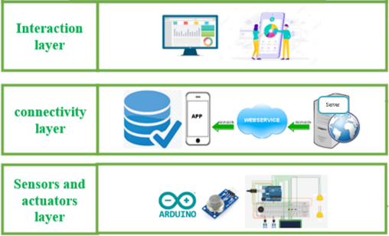

**Fig. 1.** Arquitectura del Sistema IdeAir

En la **Fig. 2** se muestra el diseño del dispositivo para detectar los niveles de la calidad del aire y reproduce las alarmas adecuadas (según su configuración) para alertar a los habitantes de la casa cuando los niveles de calidad del aire no son los adecuados. Este diagrama fue realizado usando la TDDM4IoTSTool.

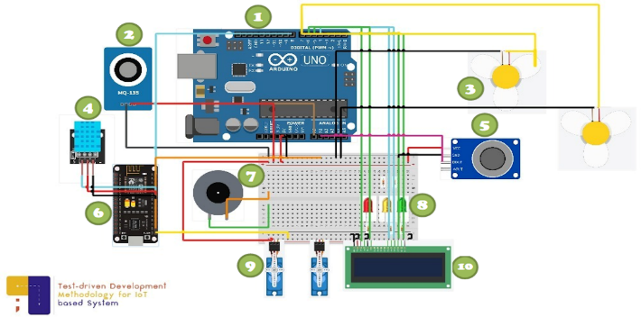

**Fig. 2.** Diseño del dispositivo de IdeAir

Los componentes que se muestran en el diseño del dispositivo de IdeAir son:

(1) placa Arduino Uno, para ser configurada para el captar los datos emitidos por los sensores (MQ135, MQ7), y además para dar las órdenes a los actuadores [12].

(2) sensor MQ135 para capturar los niveles de calidad del aire [12], [18].

(3) ventiladores, para ayudar a disipar la presencia de los gases contaminantes.

(4) sensor DHT11 para capturar los niveles de temperatura y humedad.

(5) sensor MQ7 específico para medir el monóxido de carbono [18].

(6) NodeMCU ESP3286 para para desarrollo que permite enviar datos por medio de WiFi, además sirve para controlar actuadores o leer datos de los sensores [17], [26].

(7) Buzzer Activo, reproduce las alarmas con intensidad diferentes según los niveles de contaminación.

(8) Leds para notificaciones de luz

(9) servomotores para abrir y cerrar la ventana

(10) pantalla LCD para informar sobre la calidad del aire en el ambiente.

En la **Fig. 3** se encuentra representado IdeAir y la interacción entre todos sus componentes (Cloud representa los servicios que se utilizan en la nube). El componente central del dispositivo es la placa Arduino Uno, al que van conectados para detectar los niveles de la calidad del aire y reproduce las alarmas adecuadas (según su configuración) para alertar a los habitantes de la casa cuando los niveles de calidad del aire no son los adecuados.

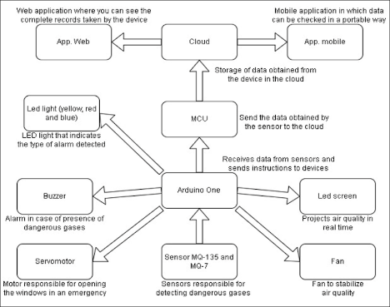

**Fig. 3.** Diagrama de bloques del sistema IdeAir

### Análisis detallado de requisitos. Para el uso detallado de requisitos se utilizaron los casos de uso extendidos [37], como lo recomienda la TDDM4IoTS. Los casos de uso han resultado una herramienta muy clara para la recogida de los requisitos funcionales del sistema, expresado por los usuarios [38]. Además, la herramienta disponible en TDDM4IoTSTool utiliza un formato de caso de uso extendido. Cada uno de los requisitos funcionales al menos es un caso de uso. Al no pasar por alto ningún detalle en la narración de los casos de uso y si se utiliza de manera correcta la TDDM4IoTSTool, el desarrollo en cuánto al software (para la configuración del hardware y de las aplicaciones) se refiere, será más sencillo.

|  |  |
| --- | --- |
| **Casos de uso:** | Notificación |
| **Actores:** | Usuario, Ambiente |
| **Propósito:** | Notificar el nivel de la calidad del aire presente en el ambiente. |
| **Resumen:** | El usuario es alertado sobre el nivel de calidad del aire. |
| **Tipo:** | Primario |
| **Pre condiciones:** | El usuario debe haber iniciado sesión. |
| **Post condiciones:** | Datos de la notificación registrados |
| **Curso normal de eventos** | |
| **Reacción del actor** | **Respuestas del sistema** |
| 1. Este caso de uso empieza cuando el usuario pone en funcionamiento al sistema.  8. Este caso de uso termina cuando el usuario apaga el sistema. | 2. Detecta la concentración de las partículas contaminantes en el ambiente.  3. Calcula los niveles de concentración.  4. Si el nivel de concentración es mayor a 600  4.1. enciende la luz roja,  4.2. reproduce un sonido agudo constante,  4.3. muestra en pantalla “Calidad del aire mala”.  5. Si el nivel de concentración está entre [600 y 500),  5.1. enciende la luz naranja,  5.2. reproduce un sonido agudo pausado,  5.3. Muestra en pantalla “Calidad del aire baja”.  6. Si el nivel de concentración está entre [500 y 400)  6.1. enciende la luz azul,  6.2. reproduce un sonido Leve constante,  6.3. Muestra en pantalla “Calidad del aire moderada”.  7. Si el nivel de concentración es máximo 400  7.1. enciende la luz verde,  7.2. reproduce un sonido Leve pausado,  7.3. Muestra en pantalla “Calidad del aire Buena”.  9. Este caso de uso termina cuando el sistema registra los datos en la base de datos. |
| **Flujo alterno** | |
| **Reacción del actor** | **Respuestas del sistema** |
| Ninguno | |
| **Requisitos trazados:** | Emitir notificación sobre el nivel de concentración. |
| **Puntos de inclusión:** | Almacenamiento de datos |
| **Notas:** | Emitir notificaciones |

### Generación y adaptación de modelos. La obtención automática de los modelos (diagramas de clases) se logró utilizando la TDDM4IoTSTool, la misma que, a partir de la descripción de los casos de uso genera el diagrama de clases. A algunas clases se les agregó métodos como constructores y otros no especificados en los casos de uso, para adecuar el diagrama de clases. Además, se agregó una clase (estática) para especificar los niveles referenciales de la calidad del aire. En la **Fig. 4** se muestra el diagrama generado después de la adecuación.

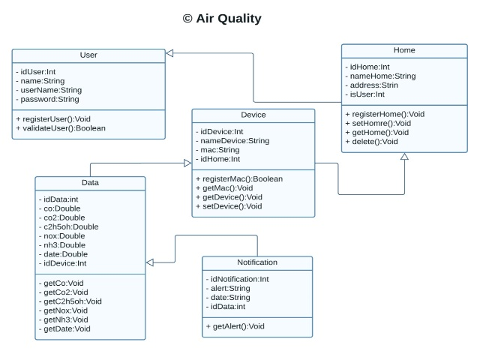

**Fig. 4.** Diagrama de clases de IdeAir

### Generación de pruebas. Para generar automáticamente las pruebas unitarias se utilizó TDDM4IoTSTool. Estas pruebas se compararon con las que los desarrolladores obtuvieron con el cliente para completarlas. Las pruebas de integración fueron escritas por los desarrolladores al principio, y luego ejecutadas para verificar su cumplimiento.

Para probar el funcionamiento del dispositivo se generó manualmente gases con el encendido de una fosforera, encendiendo y dejando escapar el gas contenido en ella. Los datos capturados del ambiente están siendo almacenadas en la base de datos de la nube.

### Generación del software. El software generado a partir de los diagramas de clases, fue utilizado en un 100%, sin embargo, sí tuvo que aumentarse código para la implementación de la lógica de negocios. El software también se generó TDDM4IoTSTool, que consiste en las clases entidad, y las clases para realizar las operaciones básicas de la base de datos como las operaciones CRUD (créate, read, update, delete), conjuntamente con las clases para la conexión a base de datos.

Además del software antes descrito que se utiliza tanto para la aplicación web como para la aplicación móvil, TDDM4IoTSTool genera el software adecuado para la configuración del hardware Arduino. Aunque el software generado no fue funcional completamente, sí fue usado el 100%, teniendo que agregar código de software para cubrir el funcionamiento adecuado del sistema IdeAir (aplicación web, aplicación móvil y dispositivo).

El software de las interfaces de usuario del de la aplicación móvil de IdeAir fue creado por los desarrolladores (front-end).

### Refinamiento de modelos. Esta etapa se pasó por algo, es decir, no fue necesario refinar los modelos. Los modelos obtenidos en la fase de *generación y adecuación de modelos* fueron los modelos correctos para el sistema IdeAir. Esto puede ser una consecuencia por tratarse de un sistema relativamente pequeño, o la especificidad del cliente al dictar los requisitos del cliente, y/o por el esmero que puso el equipo de desarrollo en su análisis previo y detallado.

### Refinamiento de software. Al igual que la etapa de refinamiento de modelos, está etapa tampoco se llevó a cabo. Se trabajó sobre el código generado por la TDDM4IoTSTool y el código que se agregó fue en base a este (cuerpo de algunos métodos). Y por las mismas razones por las que no se consideró la fase de refinamiento de modelos, no hubo necesidad de refinar el software. Cabe mencionar que el refinamiento de software es parte fundamental de la metodología TDDM4IoTS, sin embargo, se podría ejecutar según el tamaño del proyecto.

### Despliegue de hardware y software. El dispositivo de IdeAir fue desplegado a manera de simulador. Como se especificó en el hardware seleccionado, se usaron servomotores de baja potencia, estos no son suficientes para accionar una ventana real, por ellos se implementó una habitación de dimensiones reducidas, especialmente por la ventana que acciona y por el sistema de ventilación usado. Los autores consideran que existe suficiente evidencia para determinar que este sistema cumple con los requisitos establecidos por el cliente.

En la **Fig. 5** se muestra la página inicial de la aplicación web del sistema IdeAir. Muestra información referente al sistema y las opciones de inicio de sesión y la opción de establecer contacto con los responsables de IdeAir.

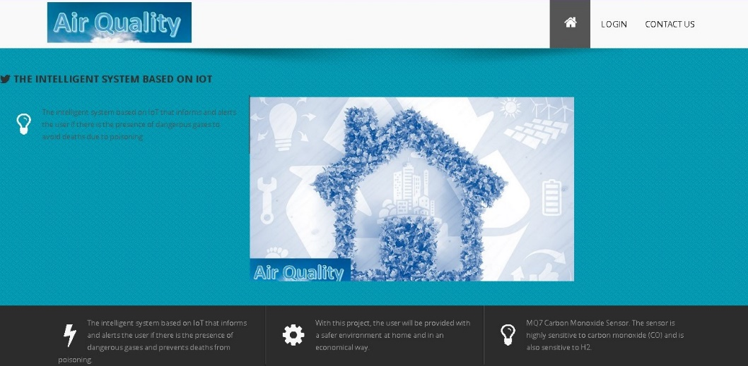

**Fig. 5.** Página de inicio del sitio web de IdeAir.

La aplicación web en esta fase de pruebas, su despliegue se hizo en un servidor de una de las instituciones de afiliación de los autores con un subdominio “**aplicaciones”** (<https://aplicaciones/xxxx.xxx.xx/ideair/>). En la **Fig. 6** se muestran las capturas de 3 de sus interfaces. En la figura **Fig. 6A,** se muestra la captura de la interfaz que le permitirá al usuario iniciar sesión, y en la **Fig. 6B**, le permite registrarse como usuario si aún no lo ha hecho. Una vez que ha iniciado sesión, podrá acceder a todas las opciones que la aplicación web le da como usuario autorizado. Entre las opciones que tiene como usuario es observar en tiempo real los datos que el dispositivo del sistema IdeAir está captando y enviando al servidor (**Fig. 6C**).

La aplicación web está pensada para todos los usuarios que implementen el sistema IdeAir tengan acceso. Es por ello que existen dos roles de usuarios: Rol de administrador y el rol de habitante del hogar. Los usuarios con rol de administrador, tendrán acceso para gestionar usuarios registrados, y además de obtener reportar para luego evaluar la efectividad de IdeAir. Un sistema IdeAir puede tener varios usuarios (habitantes) relacionados.

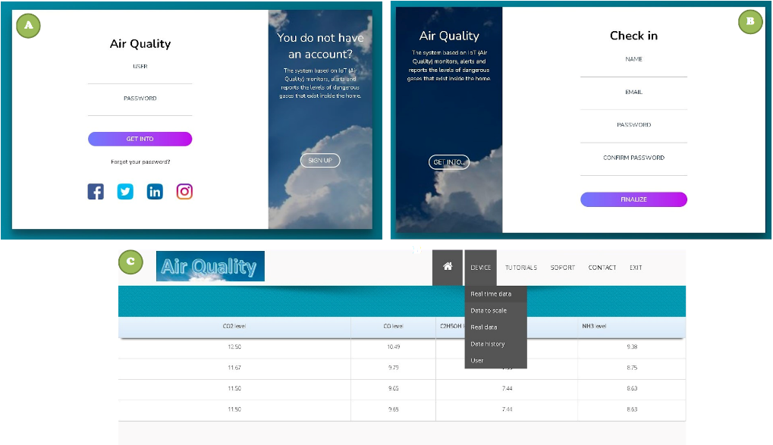

**Fig. 6.** Capturas de pantalla de la Aplicación Web.

Por su parte, la aplicación móvil, le permite monitorear en tiempo real la captura de datos, y recibir las notificaciones cuando los niveles de gases son perjudiciales para la salud. En la **Fig. 7** se muestran algunas capturas de pantallas de la aplicación móvil.

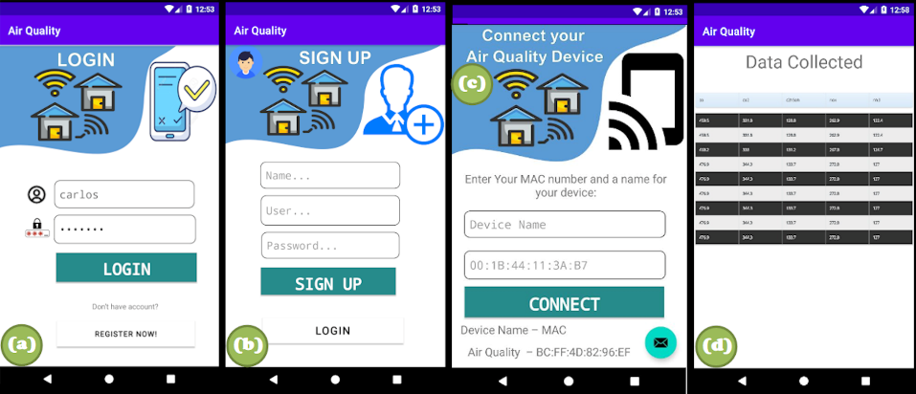

**Fig. 7.** Capturas de pantalla de la aplicación móvil.

En la **Fig. 7(a)** se muestra el inicio de sesión, que estará habilitado para los mismos usuarios de la aplicación web. **Fig. 7(b)** sirve para registrarse como usuario en caso que no lo haya hecho aún. Este nuevo usuario también tendrá acceso a la aplicación web. Para registrar los sistemas IdeAir y poder monitorizar los ambientes en los que están instalados, podrá registrarlos utilizando la interfaz que se muestra en la **Fig. 7(c)**. Una vez que haya registrado y el sistema esté habilitado (funcionando) podrá conocer en tiempo real los datos que está capturando y enviando al servidor.

1. Conclusiones y los trabajos futuros

References

1. Author, F.: Article title. Journal 2(5), 99–110 (2016).
2. Author, F., Author, S.: Title of a proceedings paper. In: Editor, F., Editor, S. (eds.) CONFERENCE 2016, LNCS, vol. 9999, pp. 1–13. Springer, Heidelberg (2016).
3. Author, F., Author, S., Author, T.: Book title. 2nd edn. Publisher, Location (1999).
4. Author, F.: Contribution title. In: 9th International Proceedings on Proceedings, pp. 1–2. Publisher, Location (2010).
5. LNCS Homepage, <http://www.springer.com/lncs>, last accessed 2016/11/21.

[1] Z. Yuan *et al.*, "Gold-Loaded Tellurium Nanobelts Gas Sensor for PPT-Level NO2 Detection at Room Temperature", *Sensors Actuators B Chem.*, ISSN: 09254005, vol. 355, p. 131300, Mar. 2022, DOI: 10.1016/j.snb.2021.131300.

[2] C. Damian Ezeonyejiaku, C. Obinwanne Okoye, N. Juliana Ezeonyejiaku, and M. Obinna Obiakor, "Air Quality in Nigerian Urban Environments: A Comprehensive Assessment of Gaseous Pollutants and Particle Concentrations", *Curr. Appl. Sci. Technol.*, ISSN: 25869396, vol. 22, no. 5, 2021, DOI: 10.55003/cast.2022.05.22.011.

[3] H. Kinoshita *et al.*, "Carbon Monoxide Poisoning", *Toxicology Reports*, vol. 7. Elsevier, pp. 169–173, Jan. 2020, DOI: 10.1016/j.toxrep.2020.01.005.

[4] World Health Organization, "New WHO Global Air Quality Guidelines Aim to Save Millions of Lives from Air Pollution", Sep. 22, 2021. https://www.who.int/en/news/item/22-09-2021-new-who-global-air-quality-guidelines-aim-to-save-millions-of-lives-from-air-pollution (accessed Mar. 15, 2022).

[5] E. E. Reader, "Quantifying road traffic impact on air quality in urban areas", *A Induc. lockdown Anal. Italy*, vol. 2, pp. 1–10, 2020.

[6] Centro Nacional de Salud Ambiental, "Detectores de Monóxido de Carbono", 2021. .

[7] A. Gazis and E. Katsiri, "Smart Home IoT Sensors: Principles and Applications A Review of Low-Cost and Low-Power Solutions", *Int. J. Eng. Technol. Informatics*, vol. 2, no. 1, 2021, DOI: 10.51626/ijeti.2021.02.00007.

[8] "Los Calefones Instantáneos son la Principal Causa Intoxicación por Monóxido de Carbono : Defensa Civil", *Defensa Civil, Gobierno de Mendoza*, Jun. 19, 2018. https://www.mendoza.gov.ar/defensacivil/noticias/los-calefones-instantaneos-son-la-principal-causa-intoxicacion-por-monoxido-de-carbono/ (accessed Mar. 14, 2022).

[9] "SGR Aconseja Sobre el Uso de Calefones", *Servicio Nacional de Gestión de Riesgos y Emergencias*. https://www.gestionderiesgos.gob.ec/sgr-aconseja-sobre-el-uso-de-calefones/ (accessed Mar. 15, 2022).

[10] American Academy of Pediatrics, "Carbon Monoxide Poisoning: How to Protect Your Family", *Safety & Prevention*, Sep. 06, 2021. https://www.healthychildren.org/english/safety-prevention/all-around/pages/how-to-prevent-carbon-monoxide-poisoning.aspx (accessed Mar. 15, 2022).

[11] E. Tartakovsky, S. D. Walsh, N. Lebedeva, A. Tatarko, E. Patrakov, and M. Nikulina, "Is there “smoke without fire”? Applying the theory of values to the study of motivational aspects of ethnic stereotypes: The case of Jewish stereotypes in Russia", *Int. J. Psychol.*, ISSN: 1464066X, vol. 55, no. 5, pp. 891–899, 2020, DOI: 10.1002/ijop.12654.

[12] R. M. Bommi, V. Monika, A. A. ArockiaKoncy, and C. Patra, “*A Surveillance Smart System for Air Pollution Monitoring and Management,*” in *Lecture Notes on Data Engineering and Communications Technologies*, vol. 26, Springer, Cham, 2019, pp. 1407–1418, DOI: 10.1007/978-3-030-03146-6_165[Online] Available: https://link.springer.com/chapter/10.1007/978-3-030-03146-6_165.

[13] M. Zhou, A. M. Abdulghani, M. A. Imran, and Q. H. Abbasi, "Internet of Things (IoT) Enabled Smart Indoor Air Quality Monitoring System", in *ACM International Conference Proceeding Series*, 2020, pp. 89–93, DOI: 10.1145/3398329.3398342.

[14] G. Guerrero-Ulloa, M. J. Hornos, and C. Rodríguez-Domínguez, "TDDM4IoTS: A Test-Driven Development Methodology for Internet of Things (IoT)-Based Systems", *Commun. Comput. Inf. Sci.*, ISSN: 18650929, vol. 1193 CCIS, pp. 41–55, 2020, DOI: 10.1007/978-3-030-42517-3_4.

[15] Z. Liu, G. Wang, L. Zhao, and G. Yang, "Multi-Points Indoor Air Quality Monitoring Based on Internet of Things", *IEEE Access*, ISSN: 21693536, vol. 9, pp. 70479–70492, 2021, DOI: 10.1109/ACCESS.2021.3073681.

[16] G. Guerrero-Ulloa, C. Rodríguez-Domínguez, and M. J. Hornos, “*IoT-Based System to Help Care for Dependent Elderly,*” in *Technology Trends 4th International Conference, CITT 2018, Babahoyo, Ecuador, August 29–31, 2018, Revised Selected Papers*, M. Botto-Tobar, G. Pizarro, M. Zúñiga-Prieto, M. D’Armas, and M. Zúñiga Sánchez, Eds. Babahoyo, Ecuador: Springer, 2018, pp. 41–55, ISBN: 978-3-030-05532-5, DOI: 10.1007/978-3-030-05532-5_4[Online] Available: https://doi.org/10.1007/978-3-030-05532-5_4.

[17] M. Taştan and H. Gökozan, "Real-Time Monitoring of Indoor Air Quality with Internet of Things-Based E-Nose", *Appl. Sci.*, ISSN: 20763417, vol. 9, no. 16, p. 3435, Aug. 2019, DOI: 10.3390/app9163435.

[18] N. Azma Zakaria, Z. Zainal Abidin, N. Harum, L. Chen Hau, N. Salih Ali, and F. Azni Jafar, "Wireless Internet of Things-Based Air Quality Device for Smart Pollution Monitoring", *Int. J. Adv. Comput. Sci. Appl.*, vol. 9, no. 11, pp. 65–69, 2018, Accessed: Mar. 16, 2022. [Online]. Available: www.ijacsa.thesai.org.

[19] Centro Nacional de Salud Ambiental, "Prevención de intoxicación por monóxido de carbono (CO) - Especiales CDC - CDC en Español", *El 19 de enero del 2021*, 2021. .

[20] R. Ramadhona, W. Widiastuti, and F. Yuliawati, "Greenpeace Indonesia Analysis as Pressure Group In Controlling Environmental Policy In Anies Baswedan Government (Study On The Role Of Greenpeace Indonesia On Policy Emphasis For Efforts To Improve Clean Air Quality DKI Jakarta)", *Int. J. Soc. Sci. Rev.*, ISSN: 28078098, vol. 2, no. 2, Oct. 2021, Accessed: Mar. 24, 2022. [Online]. Available: https://journal.epistemikpress.id/index.php/IJSSR/article/view/71.

[21] Franklin L. Kury, J. C. Dernbach, J. Olson, and B. E. Hill, "The Constitutional Right to Save the Environment", *Environ. Law Report.*, vol. 52, no. 1, Jan. 2022, Accessed: Mar. 24, 2022. [Online]. Available: https://papers.ssrn.com/sol3/papers.cfm?abstract_id=4001904.

[22] A. Rodríguez, "Un Calefón en Mal Estado Provocó una Tragedia en el Comité del Pueblo. Cinco Miembros de una Familia Murieron", *El Comercio - Actualidad*, May 17, 2020.

[23] La Diaria Salud, "Los Calefones a Gas son la Causa más Frecuente y más Grave de Intoxicaciones por Monóxido de Carbono", Jun. 16, 2021. https://ladiaria.com.uy/salud/articulo/2021/6/los-calefones-a-gas-son-la-causa-mas-frecuente-y-mas-grave-de-intoxicaciones-por-monoxido-de-carbono/ (accessed Mar. 16, 2022).

[24] Redacción 0223, "Muerte de las Tres Jóvenes: El Calefón Despedía más Monóxido de lo Normal | 0223", *0223*, Aug. 02, 2021. https://www.0223.com.ar/nota/2021-8-2-11-2-0-muerte-de-las-tres-jovenes-el-calefon-despedia-mas-monoxido-de-lo-normal (accessed Mar. 16, 2022).

[25] M. Uno, "Una Familia Murió por Inhalar Monóxido de Carbono en su Casa", Jul. 05, 2021. https://www.minutouno.com/sociedad/ciudad-buenos-aires/una-familia-murio-inhalar-monoxido-carbono-su-casa-n5214288 (accessed Mar. 16, 2022).

[26] V. T. Hayashi *et al.*, "Improving IoT Module Testability with Test-Driven Development and Machine Learning", in *Proceedings - 2021 International Conference on Future Internet of Things and Cloud, FiCloud 2021*, Aug. 2021, pp. 406–412, DOI: 10.1109/FiCloud49777.2021.00066.

[27] "China Thin Piezo Buzzer Fabricantes y suministradores y fábrica", 2022. .

[28] "Fabricantes de módulo de carácter lcd 16x2 de China, Fabricantes y Proveedores de módulo de carácter lcd 16x2 en es.Made-in-China.com", 2022. .

[29] "Fabricantes de protoboard de China, Fabricantes y Proveedores de protoboard en es.Made-in-China.com", 2022. .

[30] "Sensor de gas (MQ-3 MQ-4 MQ-5 MQ-7 MQ-7 MQ-8)) - China Sensor de gas, Sensor de CO2", 2022. .

[31] "Fabricantes de arduino UNO de China, Fabricantes y Proveedores de arduino UNO en es.Made-in-China.com", 2022. .

[32] "China Tablero del desarrollo de Internet de Nodemcu Lua Wifi basado en Esp8266 Cp2102 Esp8266 Nodemcu V3 Esp8266 Wifi encendido Global Sources,Módulo del wifi ESP8266", 2022. .

[33] "Download Android Studio and SDK tools | Android Developers", 2022. .

[34] J. Ellingwood, "Benefits of PostgreSQL", *Prisma’s Data Guide*. https://www.prisma.io/dataguide/postgresql/benefits-of-postgresql (accessed Mar. 24, 2022).

[35] C. Khawas and P. Shah, "Application of Firebase in Android App Development-A Study", *Int. J. Comput. Appl.*, vol. 179, no. 46, pp. 49–53, 2018, DOI: 10.5120/ijca2018917200.

[36] B. Scholtz and A. Tijms, “*WebSocket Push,*” in *The Definitive Guide to Jakarta Faces in Jakarta EE 10*, Apress, Berkeley, CA, 2022, pp. 355–374, DOI: 10.1007/978-1-4842-7310-4_10[Online] Available: https://link.springer.com/chapter/10.1007/978-1-4842-7310-4_10.

[37] T. Usländer and T. Batz, "How to Analyse User Requirements for Service-Oriented Environmental Information Systems", in *IFIP Advances in Information and Communication Technology*, 2011, vol. 359 AICT, pp. 161–168, DOI: 10.1007/978-3-642-22285-6_18.

[38] J. Dörr, D. Kerkow, A. von Knethen, and B. Paech, "Eliciting Efficiency Requirements with Use Cases", in *9th International Workshop on Requirements Engineering: Foundation for Software Quality (REFSQ)*, 2003, vol. 8, pp. 23–32, [Online]. Available: http://publica.fraunhofer.de/documents/N-18047.html.